Vedlagt findes Invitation og Program til DIS-møde 16-17 april 2016 - se bilag

DIS-møde 16.-17. april 2016
Hotel Park, Middelfart, Viaduktvej 28, 5500 Middelfart

Ny Webmaster: Vores ny webmaster Henning Rose arbejder fortsat på at få alle detaljer på hjemmesiden på plads.
Europa konference:
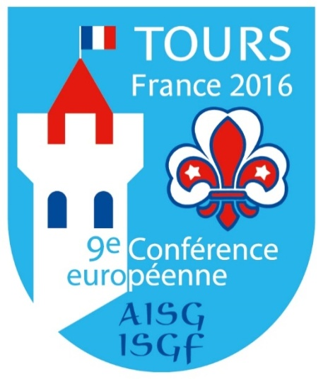 | 9. Europakonference finder sted 11–14 september, 2016 i Tours, Frankrig
Konferencen afholdes i Konferencecentret “Vinci” og der tilbydes hoteller i 6 forskellige pris kategorier. Det er også muligt selv at finde logi.
Seneste tilmelding er udsat til 9. april, 2016, men i det tilfælde uden garanti for at hotelbestilling kan efterkommes.
Se hjemmesiden, hvor registreringsblanket forefindes.
Ved registrering betales halvdelen af prisen, og sidste halvdel senest 30. juni, 2016.
Se i øvrigt Sct. Georg Februar 2016 for detaljer, eller I kan også kontakte LGIS Anne.

Tænkedagshilsen  fra ISGF Formand Mida Rodrigues  Se hele hilsenen på vores hjemmeside. | 
Her er forslag til at støtte ISGF’s fælles projekt HAITI 2016, som I i jeres distrikt kan overveje at deltage i. Vi forsøger at få flere detaljer frem om projektet, så vi kan fortælle mere til DIS-mødet.

Mange gildehilsener fra Internationalt Udvalg
Anne-Margrete Jessen (Ami) Inger Anne H-N
amjess@aol.com inger_pfingsten@skoleforeningen.de LGIS@sct-georg.dk

DIS-liste Februar 2016

